Лабораторная работа №4
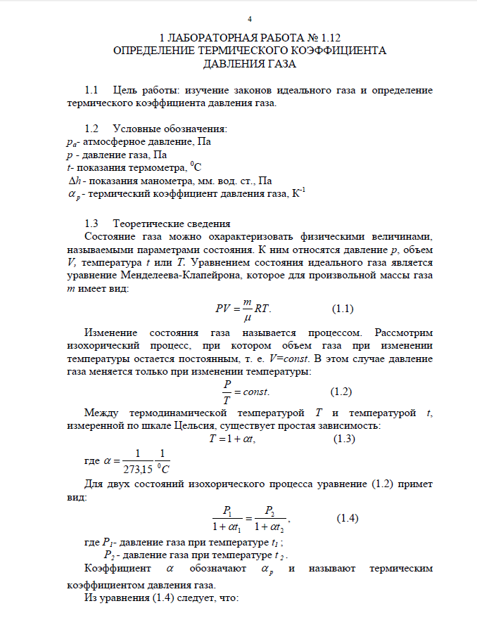

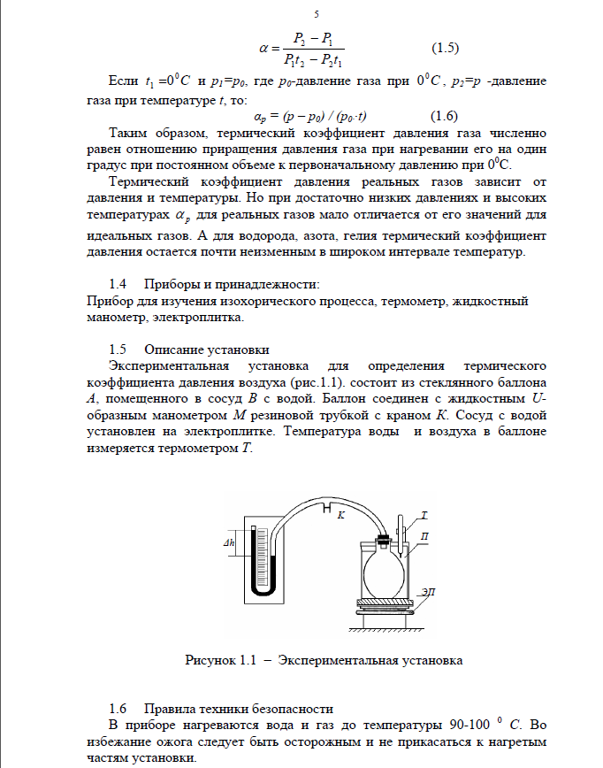

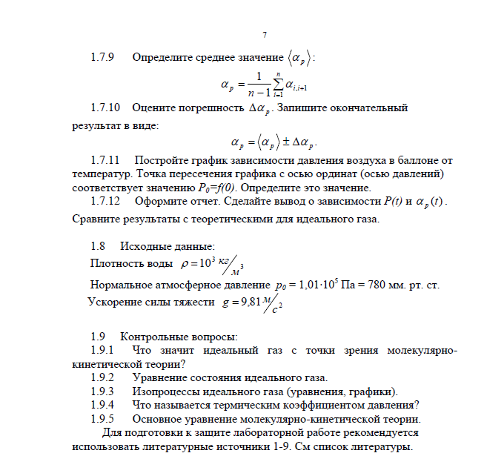
Указания к выполнению:
После ознакомления с лабораторной работой отправить в виде отчета ответы на контрольные вопросы

